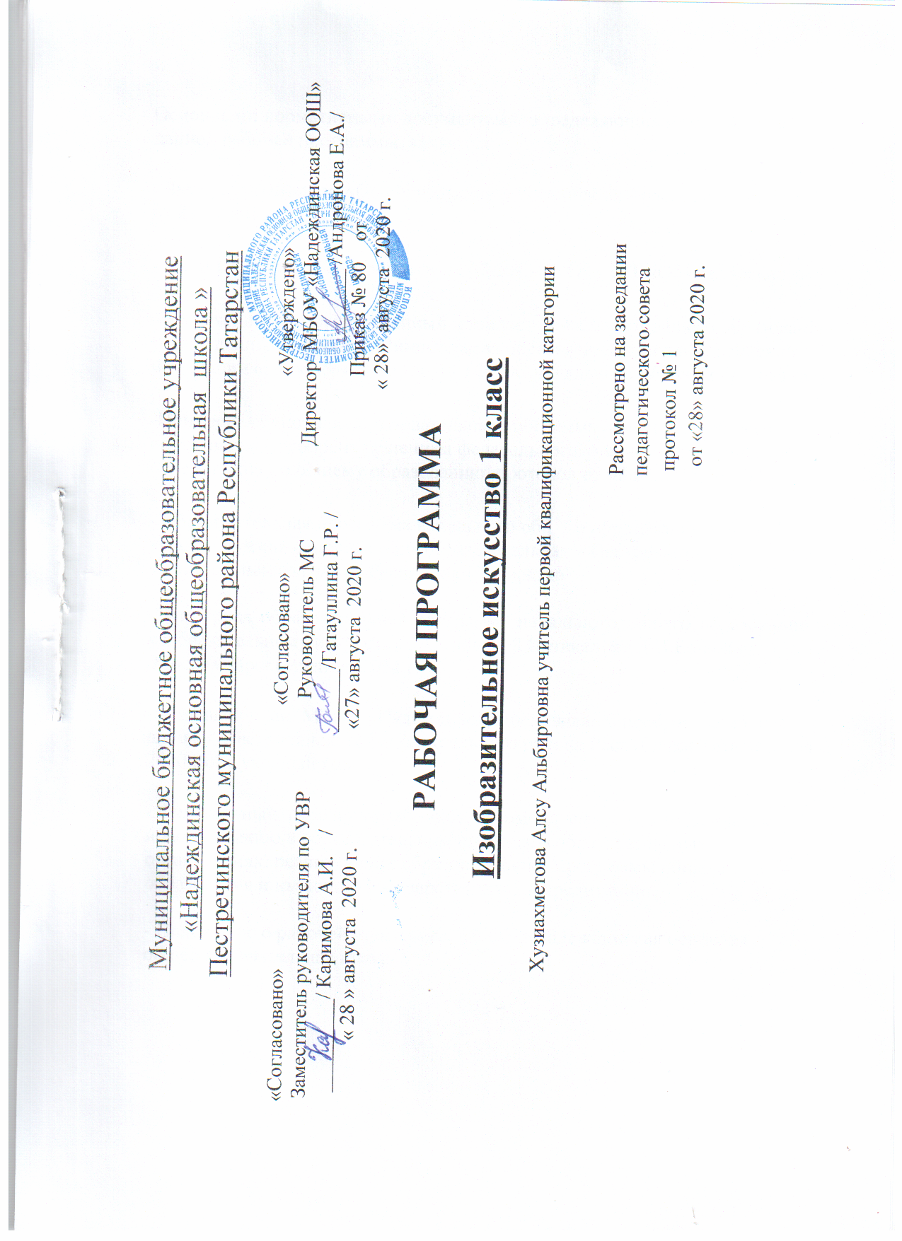Пояснительная записка

Рабочая программа согласно Учебному плану школы рассчитана на 33 часа в год /1 час в неделю

Целью изучения курса является:
Развитие способности к эмоционально-ценностному восприятию произведений изобразительного искусства, выражению в творческих работах своего отношения к окружающему миру.

Задачи курса:
-познакомить учащихся с такими видами изобразительного искусства как графика, живопись, скульптура, декоративно-прикладное искусство, с их особенностями, художественными материалами и с некоторыми техниками и приемами создания произведений в этих видах искусства.
-познакомить учащихся с жанрами пейзажа и натюрморта, с некоторыми произведениями выдающихся художников, работавших в этих жанрах.
-познакомить с хохломской росписью по дереву и каргопольской игрушкой.
-познакомить с теплыми и холодными цветами и научить их различать.
-познакомить с одним из выдающихся музеев России – Третьяковской галереей и некоторыми картинами русских художников, представленных в музее.
-способствовать обогащению опыта восприятия произведений искусства, их оценки.

Предметные результаты освоения курса:
Учащийся научится:
-в познавательной сфере – понимать значения искусства в жизни человека и общества; восприятие и характеристика художественных образов, представленных в произведениях искусства; умение различать основные виды и жанры пластических искусств, характеризовать их специфику;
- в ценностно-эстетической сфере – уметь различать и передавать в художественно-творческой деятельности характер, эмоциональное состояние и свое отношение к природе, человеку, обществу; осознание общечеловеческих ценностей, выраженных в главных темах искусства, и отражение их в собственной художественной деятельности;
- в коммуникативной сфере – уметь высказывать суждения о художественных особенностях произведений, изображающих природу и человека в различных эмоциональных состояниях; умение обсуждать коллективные результаты художественно-творческой деятельности;
- в трудовой сфере – уметь использовать различные материалы и средства художественной выразительности для передачи замысла в собственной художественной деятельности;

Учащийся получит возможность научиться:
- видеть, чувствовать и изображать красоту и разнообразие природы, человека, зданий, предметов;
- понимать и передавать в художественной работе разницу представлений о красоте человека в разных культурах мира; проявлять терпимость к другим вкусам и мнениям;
- изображать пейзажи, натюрморты, портреты, выражая своё отношение к ним;
- изображать многофигурные композиции на значимые жизненные темы и участвовать в коллективных работах на эти темы.

Содержание курса, формы организации, основные виды учебной деятельности

Содержание учебного курса | Формы организации | Основные виды учебной деятельности
Тема 1. Восхитись красотой нарядной осени (9 ч.) Живая природа. Наблюдение природы и природных явлений, различение их характера и эмоциональных состояний. Наблюдение и зарисовка разнообразных декоративных форм в природе. Пейзаж в живописи. Наблюдение за природными явлениями и перенос впечатлений в художественную форму. О чём говорит искусство. Декоративная композиция. Стилизация природных форм в декоративные. Натюрморт. Орнамент народов России. Ритмы травяного хохломского узора. Изовикторина. Наш проект. | парная, групповая, коллективная, индивидуально – обособленная, самостоятельная работа | Объяснение смысла понятий изобразительное искусство, живопись, пейзаж, художественный образ.  Выполнение упражнения: работа кистью, акварелью или гуашью.  Объяснение значения новых понятий композиция, аппликация, коллаж.  Объяснение смысла понятий живопись и декоративно-прикладное и народное искусство  Рассматривание изображения знаков солнца, земли, зерен, находить знаки-символы.
Тема 2. Любуйся узорами красавицы зимы (6 ч.) Развитие представлений о форме, цвете, композиции в декоративно-прикладном искусстве. Знакомство с происхождением народного искусства. Пейзажи родной природы. Орнамент народов России. Роль белой и чёрной красок в эмоциональном звучании и выразительности образа. Многообразие линий (тонкие, толстые, прямые, волнистые, плавные, острые, закруглённые спиралью, летящие). Пейзаж в графике. Вологодские кружева. Декоративная композиция. Изовикторина. Наш проект. | парная, групповая, коллективная, индивидуально – обособленная, самостоятельная работа | Слушание объяснений учителя.  Слушание и анализ выступлений своих товарищей.  Самостоятельная работа с учебником.  Наблюдение за демонстрациями учителя.  Просмотр учебных фильмов.  Объяснение наблюдаемых явлений.  Сравнивание произведения разных художников-графиков, умение находить сходство и различие в изображении зимней природы  Определение места игрушек в композиции, расположение их в изображении на плоскости.  Решение, какие предметы войдут в собственную композицию и как их расположить, чередовать
Тема 3. Радуйся многоцветью весны и лета (18 ч.) Красота и гармония общения в искусстве как отражение внутреннего мира человека. Представления народа о мужской красоте, отражённые в изобразительном искусстве, сказках, песнях. Декоративная композиция. Сюжетная композиция. Образ богатыря. Русская глиняная игрушка. Народный костюм. Весенний пейзаж. Образ дерева в искусстве. Образ сказочного героя. Цвет и оттенки, основные и составные холодные цвета. Все цвета дружат. Пейзаж в живописи. Сокровища России: музеи. Изовикторина. Наш проект. | парная, групповая, коллективная, индивидуально – обособленная, самостоятельная работа | Анализ постройки по размеру по составу объемов, по материалу, цвету  Объяснение смысла понятия сюжет.  Изображение человека в движении согласно замыслу  Рисование по памяти.  Сочинение своей декоративной композиции про весну на листе белой или цветной бумаги.  Исследование возможности цвета: смешивать на палитре белую гуашь с красками других цветов с целью получения различных оттенков определенного цвета.

Календарно – тематическое планирование

(Учебник: Т.Я. Шпикалова, Л.В. Ершова. Изобразительное искусство. 1класс. М.: «Просвещение», 2012г.)
№  урока | Тема урока | Дата проведения |  | Примечание
№  урока | Тема урока | план | факт | Примечание
Тема 1. Восхитись красотой нарядной осени (9 ч.)
1. | Какого цвета осень. Живая природа: цвет. Пейзаж в живописи.
2. | Наблюдение и зарисовка разнообразных декоративных форм в природе. Твой осенний букет. Декоративная композиция.
3. | Красота пейзажей родной природы. Осенние перемены в природе.
4. | Наблюдение за природными явлениями и перенос впечатлений в художественную форму. В сентябре у рябины именины.
5. | Разнообразие форм предметного мира и передача на плоскости. Щедрая осень.
6. | Истоки декоративно-прикладного искусства и его роль в жизни человека. В гостях у мастера С. Веселова.
7. | Стилизация природных форм в декоративные. Золотые травы России.
8. | Особая роль ритма в декоративно-прикладном искусстве. Элементы узоров хохломской росписи.
9. | Развитие представлений о форме, цвете, композиции в декоративно-прикладном искусстве. О чем поведал Каргопольский узор.
Тема 2. Любуйся узорами красавицы зимы (6 ч.)
10. | В гостях у народной мастерицы У. Бабкиной.
11. | Пейзажи родной природы. Зимнее дерево.
12. | Роль белой и чёрной красок в эмоциональном звучании и выразительности образа. Зимний пейзаж: день и ночь.
13. | Многообразие линий (тонкие, толстые, прямые, волнистые, плавные, острые, закруглённые спиралью, летящие).  Белоснежные узоры.
14. | Практическое овладение основами цветоведения. Цвета радуги в Новогодних игрушках.
15. | Наши достижения.
Тема 3. Радуйся многоцветью весны и лета (18 ч.)
16. | Природные формы. По следам зимней сказки. Декоративная композиция
17. | Красота и гармония общения в искусстве как отражение внутреннего мира человека. Зимние забавы.
18. | Защитники земли Русской.
19. | Знакомство с природным пространством разных народов. Открой секреты Дымки.
20. | Открой секреты Дымки. Русская глиняная игрушка.
21. | Формирование представлений о национальной культуре. Краски природы в наряде русской красавицы.
22. | Передача настроения, впечатления в цветовых композициях. Вешние воды. Весенний пейзаж: цвет.
23. | Эмоциональная оценка шедевров русского художника А. Саврасова. Птицы – вестники весны.
24. | У Лукоморья дуб зеленый. Образ дерева в искусстве.
25. | О неразлучности доброты, красоты и фантазии. Образ сказочного героя.
26. | Красуйся, Красота, по цветам лазоревым.
27. | Теплые и холодные, основные и дополнительные цвета. Смешение цветов.
28. | В царстве радуги-дуги. Узнай, как все цвета дружат.
29. | Какого цвета страна родная. Пейзаж в живописи.
30. | Наши достижения. Я знаю. Я могу. Наши проекты «Весенняя ярмарка», «Город мастеров»
31. | Образ лета.
32. | Контрольная работа для промежуточной аттестации. Разноуровневый тест.
33. | Работа над ошибками. Обобщающий урок. Викторина.

Промежуточная аттестационная работа (демоверсия)
Промежуточная аттестация для учащихся, освоивших курс изобразительного искусства за 1 класс, проводится в форме разноуровневого теста.

Контрольная работа для промежуточной аттестации.

Фамилия___________ Имя_______________________
Основная часть
1.Назови цвета радуги.
__________________________________________________________________________________________________________________________________________________________

2. Какая группа цветов основная:
а) синий, оранжевый, бежевый
б) синий, красный, жёлтый
д) оранжевый, фиолетовый, голубой

3. Красный + синий =____________
Синий + жёлтый =_______________
Красный + жёлтый =_____________

4.Перечисли:
Тёплые цвета____________________________________________________________
холодные цвета __________________________________________________________

5. Что такое цветовой круг.
а) расположение цветов по порядку
б) размещение кисточек.
в) смешение красок.

Дополнительная часть

6**. Как называется картина, на которой изображается природа? __________________________________________________________________________

7**.Изображение лица человека это________________________________________

8**.Найдите соответствие:
1.Изображение человека Архитектура
2.Изображение природы Натюрморт
3.Проекты зданий Портрет
4.Изображение «неживой природы» Пейзаж
5.Украшение предметов Скульптура
6.Лепка человека и животных Дизайн (декор)

Критерии оценивания промежуточной аттестационной работы:

Каждый правильный ответ оценивается в 1балл.
- В - 7-8 баллов
- С - 5-6 баллов
- Н - 3-4 балла

Перечень литературы

1. Литература для учителя:
1. Т.Я.Шпикалова, Л.В.Ершова. Изобразительное искусство: Учебник для 1 класса: В 1 ч; Рос.акад. наук, Рос. акад. образования, из – во «Просвещение» -М. : Просвещение, 2012
2.Т.Я.Шпикалова, Л.В.Ершова. Методическое пособие с поурочными разработками к курсу «Изобразительное искусство» 1класс; Рос.акад. наук, Рос. акад. образования, из – во «Просвещение» -М. : Просвещение, 2012
2. Электронные ресурсы
http://1-4.prosv.ru
http://www. openclass.ru

